Español 1
Nombre: ___________________________
Guía – Gustar / Actividades

Las actividades
GUSTAR
A mí me gusta
A ti te gusta
A él le gusta
A __ (nombre) le gusta
A ella le gusta
A usted le gusta
A nosotros/as nos gusta
A vosotros/as os gusta
A ellos / ellas les gusta
A ustedes les gusta
bailar
cantar
comer
correr
escribir
escuchar música
estudiar
hablar con los amigos/las amigas
jugar al baloncesto
jugar al béisbol
jugar al fútbol
jugar al fútbol americano
jugar al tenis
jugar al voleibol
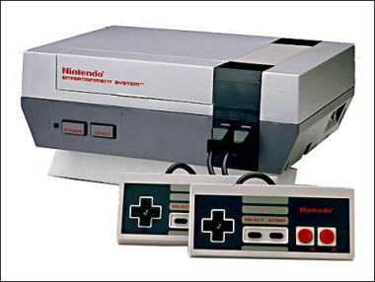
leer
nadar
andar en patineta
andar/montar en bicicleta
trabajar
practicar deportes
ver/mirar la televisión (la tele)
jugar los video juegos
completar la tarea
pasar un rato con los amigos
usar la computadora

PD: _____

Activities
TO BE PLEASING (to like)
to me it is pleasing / I like
to you it is pleasing / You like
to him it is pleasing / he likes
to (name) is is pleasing / (name) likes
to her it is pleasing / she likes
to you (formal) it is pleasing / you formal like
to us it is pleasing / we like
to y’all it is pleasing / ya’ll like
to them it is pleasing / they like
to you all (formal) it is pleasing / you all like
to dance
to sing
to eat
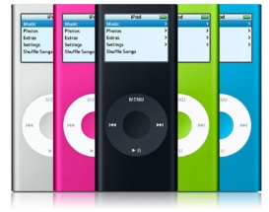
to run
to write
to listen to music
to study
to speak/talk to friends
to play basketball
to play baseball
to play soccer
to play football
to play tennis
to play volleyball
to read
to swim
to skateboard
to ride bikes
to work
to practice sports
to watch TV
to play video games
to do/complete homework
to spend time with friends
to use the computer
descansar = to rest
patinar = to skate
usar facebook / twitter = use facebook/twitter
escribir cuentos / poesía = to write stories / poetry
ir a la escuela = to go to school
ir de compras = to go shopping / to shop
Palabras adicionales:
bailar = to dance
nadar = to swim
dibujar = to draw
ver = to see / watch
esquiar = to ski
hablar por teléfono = to talk on the phone
leer revistas = to read magazines
tocar un instrumento = to play an instrument
Otras palabras:
mucho = a lot
no = no
o = or
pero = but
también = also
y = and

El verbo GUSTAR

GUSTAR = __________________________________________ en inglés

A mí me gusta + infinitivo

(A mí) ______ ________________ = to me it is pleasing  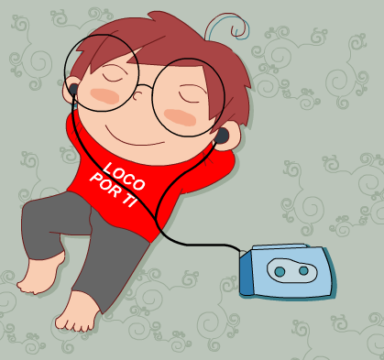  A mí me gusta ___________________ . | (A nosotros) ______ ________________ = to us it is pleasing  (A nosotras) ______ ________________ = to us (fem.) it is pleasing  A nosotros nos gusta escuchar música.  A nosotras nos gusta escuchar música.
(A ti) ______ ________________ = to you it is pleasing  A ti te gusta escuchar música. | (A vosotros) ______ ________________ = to ya’ll it is pleasing  (A vosotras) ______ ________________ = to ya’ll (fem.) it is pleasing  A vosotros os gusta escuchar música.  A vosotras os gusta escuchar música.
(A él) ______ ________________ = to him it is pleasing  (A ella) ______ ________________ = to her it is pleasing  (A usted) ______ ________________ = to you (formal) it is pleasing  A él le gusta escuchar música.  A ella le gusta escuchar música.  A usted le gusta escuchar música. | (A ellos) ______ ________________ = to them it is pleasing  (A ellas) ______ ________________ = to them (fem.) it is pleasing  (A ustedes)______ ________________ = to you all (formal) it is pleasing  A ellos les gusta escuchar música.  A ellas les gusta escuchar música.  A ustedes les gusta escuchar música.

